Feierliche Zeugnisverleihung im Rahmen des internationalen Studienvorbereitungsprogramms „Wildau Foundation Year“ der TH Wildau
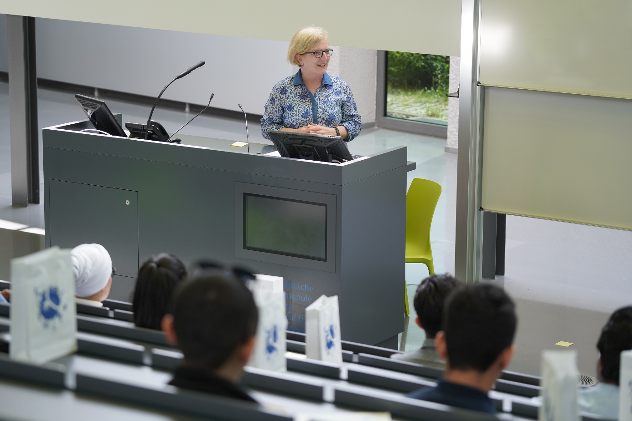
Bildunterschrift: Vergangene Woche erhielten die Absolventinnen und Absolventen des internationalen Studienvorbereitungsprogramms Wildau Foundation Year der TH Wildau ihre Zeugnisse.
Bild: Mareike Rammelt / TH Wildau
Subheadline: Feierliche Zeugnisverleihung
Teaser:
Am 12. Juli 20201 fand an der TH Wildau die feierliche Zeugnisverleihung für die internationalen Teilnehmerinnen und Teilnehmer des Studienvorbereitungsprogramms „Wildau Foundation Year“ statt. Insgesamt 44 Interessierte aus 14 Ländern hatten 2020/2021 an dem rein digitalen Programm teilgenommen, 23 von ihnen haben die Fachprüfungen erfolgreich bestanden – ein weiterer Schritt auf dem Weg ins Studium.
Text:
Am 12. Juli 2021 öffnete das Audimax, der größte Hörsaal der Technischen Hochschule Wildau (TH Wildau), aus feierlichem Anlass die Türen: Die Teilnehmerinnen und Teilnehmer des internationalen Studienvorbereitungsprogramms „Wildau Foundation Year“ (WFY) erhielten ihre Abschlusszeugnisse. Unter Beachtung der geltenden Hygienevorschriften verfolgten die Anwesenden die einführenden Worte von Präsidentin Prof. Ulrike Tippe, Claudia Steinborn-Maglóczki, Administrative Leiterin des Wildau Foundation Years, und Ilja Weikum, Akademischer Koordinator des Programms.
Über 1.000 Unterrichtsstunden zur Studienvorbereitung
Internationale Studieninteressierte stehen oft vor der Herausforderung, dass ihre Hochschulzugangsberechtigung in Deutschland nicht anerkannt wird. Das WFY der TH Wildau bereitet potenzielle Studienbewerberinnen und -bewerber aus dem Ausland fachlich und sprachlich auf ein Studium an der TH Wildau oder einer Partnerhochschule vor. Dabei erhalten sie Unterstützung bei allen wichtigen Schritten – vom Bewerbungsverfahren bis zum Eintritt in ihr Bachelor-Studium.
Insgesamt 44 Teilnehmerinnen und Teilnehmer aus 14 Ländern, darunter Indien, Sri Lanka, Thailand, Bahrain, Ägypten, Nigeria, Pakistan, Syrien, Jemen und Guatemala, nahmen an dem Programm 2020/2021 teil, welches erstmalig komplett digital organisiert wurde.
In fünf Gruppen, davon vier technisch orientierte und eine wirtschaftlich orientierte Gruppe, absolvierten sie zwei Semester lang bei insgesamt 17 Dozentinnen und Dozenten über 1.000 Unterrichtsstunden in sechs verschiedenen Fächern: Deutsch als Fremdsprache, Fachdeutsch Technik oder Wirtschaft, Mathematik, Grundlagen der Physik und Technik oder Grundlagen der Wirtschaft, Informatik sowie Interkulturelle Kommunikation und Präsentationstechnik. Außerdem konnten die Teilnehmerinnen und Teilnehmer bereits Vorlesungen ausgewählter Bachelor-Studiengänge der TH Wildau besuchen und im Rahmen der Ringvorlesungen des Projekts „TH MINT+“ Einblicke in weitere Studiengänge erhalten.
23 Teilnehmerinnen und Teilnehmer des Jahrgangs haben die Fachprüfungen erfolgreich bestanden. Mit dem Abschlusszeugnis und einem Zertifikat für die Deutsche Sprachprüfung für den Hochschulzugang (DSH) können sie sich nun offiziell für einen Studienplatz an der TH Wildau oder einer Partnerhochschule bewerben.
„Die Absolventinnen und Absolventen des diesjährigen Wildau Foundation Years sind ihrem Ziel, einem Studium in Deutschland, einen großen Schritt nähergekommen und können stolz auf sich sein. Fern von der Heimat und trotz sprachlicher Barrieren haben sie sich in kürzester Zeit mit Ehrgeiz und Engagement wichtige studienvorbereitende Grundlagen angeeignet. Im Namen der TH Wildau wünsche ich allen Teilnehmerinnen und Teilnehmern viel Erfolg für ihren weiteren Weg und freue mich, wenn wir den überwiegenden Teil des Jahrgangs als Studierende auf unserem Campus begrüßen dürfen“, resümiert Prof. Ulrike Tippe, Präsidentin der TH Wildau.
Weiterführende Informationen
Weitere Informationen zum Wildau Foundation Year an der TH Wildau: https://www.th-wildau.de/studieren-weiterbilden/studienvorbereitung/aus-dem-ausland/wildau-foundation-year/
Details zum Studiencoaching für internationale Studierende an der TH Wildau: https://www.th-wildau.de/hochschule/zentrale-einrichtungen/th-wildau-college/studiencoaching-fuer-internationale-studierende/
Informationen zum Projekt TH MINT+: https://www.th-wildau.de/hochschule/zentrale-einrichtungen/zentrum-fuer-qualitaetsentwicklung/th-mint/
Fachliche Ansprechperson der TH Wildau:
Claudia Steinborn-Maglóczki
Administrative Leitung Wildau Foundation Year
TH Wildau
Hochschulring 1, 15745 Wildau
Tel. +49 (0) 3375 508 611
E-Mail: claudia.steinborn@th-wildau.de
Ansprechpersonen Externe Kommunikation TH Wildau:
Mike Lange / Mareike Rammelt
TH Wildau
Hochschulring 1, 15745 Wildau
Tel. +49 (0)3375 508 211 / -669
E-Mail: presse@th-wildau.de

